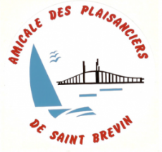
ACCES AU PARC
-----------------------

-Seuls les propriétaires de bateaux, les personnes autorisées, peuvent accéder à ce parc.
-Refermer le portail à clé après votre entrée et en partant.

-La station de carénage ou le portique sont disponibles uniquement sur réservation.
(Sur le site internet www.apsbm.fr ou à la permanence bureau).

-Aucun déchet, aucune bouteille ou effet personnel ne devront pas rester sur place.
Merci d’utiliser les containers situés à proximité du bureau ou déposer en déchetterie.
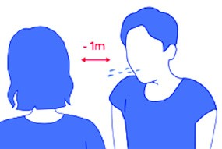
-Respecter la distanciation de +1 m entre les personnes.
-Pas de regroupement de plus de 10 personnes.

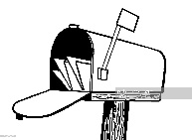
-L’accès des véhicules sera toléré uniquement pour y déposer du matériel et dans un temps très court.

-La clé du local station carénage sera déposée dans la boite aux lettres de l’amicale.

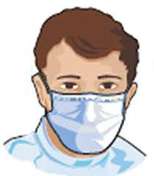
-Il est fortement recommandé de porter le masque dans l’enceinte portuaire.

-Respecter le temps de présence réservé.
Soit de 8h à 14h ou de 14h à 20h.

Pour tous renseignements, contacter l’amicale :
Permanence bureau : 02 40 27 15 08
Portable : 06 13 84 29 03
Courriel : amicaledesplaisanciers@sfr.fr
Les gestes barrières
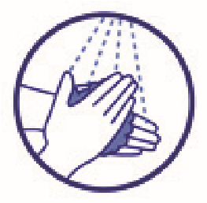

RAPPEL : Je garde mes distances et j’évite les regroupements. J’évite de toucher les objets qui m’entourent. Si je manipule un objet partagé, j’effectue un lavage de mains précis avant et après l’utilisation
Les zones techniques sont un espace à partager, avec leurs règles spécifiques de sécurité. Je m’engage à respecter les consignes qui me sont données.

